##### Project Document

System Model (Class Diagram) Document

|  |  |
| --- | --- |
| Project Name |  |

xx 조

2023234 홍길동

2023345 허균

2023369 장길산

지도교수: 김컴공 교수님

Document Revision History

|  |  |  |  |
| --- | --- | --- | --- |
| Rev# | Date | Affected Section | Author |
| 1 | 2023/10/30 |  | 홍길동 |
|  |  |  |  |
|  |  |  |  |
|  |  |  |  |

Table of Contents

1. Introduction 5

1.1. Objective 5

2. Class Diagram 6

3. Use Case와 Class 간의 관계 7

3.1. UC: 시스템 모니터링 7

4. Class 명세 8

List of Figure

Figure 1 – System Class Diagram 6

# Introduction

## Objective

이 문서의 목적을 개략적으로 기술한다. 예를 들어, 이 문서는 xxxx 시스템의 시스템 모델 (클래스 다이어그램)에 대한 내용을 기술하고 있다. 시스템 차원의 클래스 다이어그램과 각 클래스에 대한 명세를 포함한다.

# Class Diagram

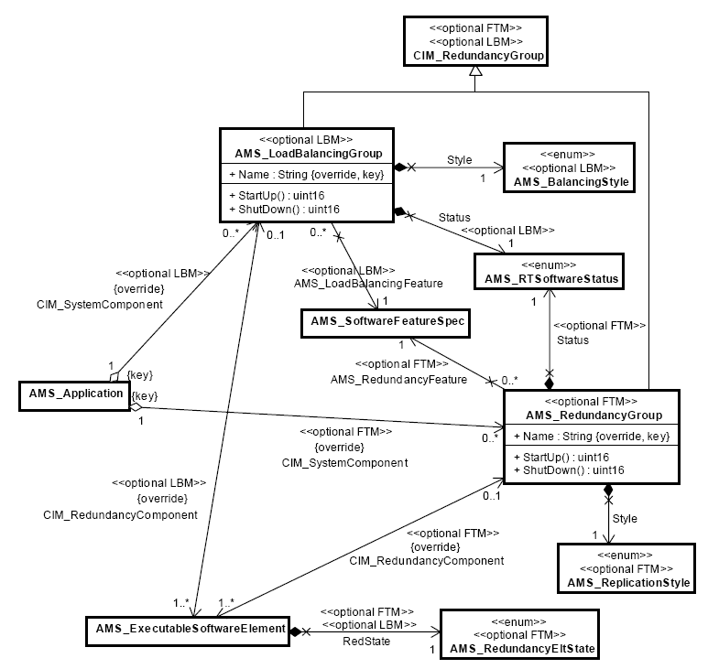

Figure 1 – System Class Diagram

# Use Case와 Class 간의 관계

## UC: 시스템 모니터링

|  |  |
| --- | --- |
| Use Case  이름 | 시스템 모니터링 |
| 실현 클래스 목록 |  |

**[주1] 각 use case 별로 해당 use case를 실현(realize)하기 위해 참여하는 클래스를 명시함**

**[주2] 각 use case를 시퀀스 다이어그램으로 표현하였을 때 등장하는 객체들과 일치하여야 함**

# Class 명세

|  |  |  |  |
| --- | --- | --- | --- |
| Class Name | AMS_ApplicationManagement | | |
| Class Diagram |  | | |
| Responsibility | Application 정보에 접근하기 위한 인터페이스를 제공하는 클래스이다. 어플리케이션의 주기적 혹은 특정 상태 변경에 대한 정보를 모니터링 하는 기능을 제공한다. | | |
| Attribute | Type | Name | Description |
|  |  |  |
|  |  |  |
| Operation | |  |  |  |  | | --- | --- | --- | --- | | Return Type | Method Name | Parameter Type | Parameter Name | |  | AMS_Application-Management |  |  | | Description | AMS_ApplicationManagemet의Default 생성자이다. Management Class는Singleton Pattern을 적용하므로 생성자는 private이며 GetApplicationManager 함수에서 불려 진다. 생성자 내부에서는 Application, ApplicationSpec List 내부에 값이 존재하지 않도록 초기화 한다. | | | | | |
| |  |  |  |  | | --- | --- | --- | --- | | Return Type | Method Name | Parameter Type | Parameter Name | |  | GetApplication-Manager |  |  | | Description | ApplicationManager를return 하는 함수이다. ApplicationManger가null이면 private 생성자를 호출하여 초기화 하고 null이 아닌 경우 ApplicationManager를return 한다. | | | | | |
| |  |  |  |  | | --- | --- | --- | --- | | Return Type | Method Name | Parameter Type | Parameter Name | | list<AMS_Ap-plication*> | GetApplication | AMS_SW-Filter* | filter | | Description | SW Filter에 기술된 조건에 만족하는 Application List를 찾아서 return 하는 함수이다. | | | | | |
| |  |  |  |  | | --- | --- | --- | --- | | Return Type | Method Name | Parameter Type | Parameter Name | | AMS_App-lication* | FindApplication | string | applicationName | | Description | Application List에서 application Name에 해당하는 Application을 찾아 return 하는 함수이다. | | | | | |
| |  |  |  |  | | --- | --- | --- | --- | | Return Type | Method Name | Parameter Type | Parameter Name | | list<AMS_Sof-twareFeature-Spec*> | GetApplicationSpec |  |  | | Description | Application Spec List를return 하는 함수이다. | | | | | |

**[주1] 모든 개별 클래스에 대하여 클래스 명세를 작성해야 함**

**[주2] 클래스 명세에서 operation 이름과 description은 작성해야 하나 분석 단계이므로 파라미터에 대해서는 기술하지 않아도 무방함.**